ESTADO DO RIO GRANDE DO NORTE
CÂMARA MUNICIPAL DE SÃO JOÃO DO SABUGI

REQUERIMENTO Nº. 002/2020

Requeiro a V. Ex.ª, com base no artigo 154 do Regimento Interno e ouvido o plenário desta casa, que seja encaminhado oficio a Sra. Prefeita Municipal, solicitando o esclarecimento a respeito da paralização do sistema de distribuição de água da nossa cidade.

JUSTIFICATIVA EM PLENÁRIO

Sala das Sessões, em 27 de fevereiro de 2020

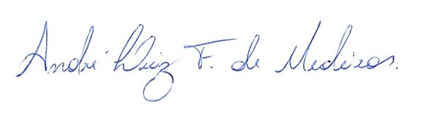

__________________________________________
ISRAEL FELISMINO DE MARIA NETO
VEREADOR - AUTOR

